Akumulatory Green Cell - 1 zamiast 1000 baterii
Najnowszy produkt marki Green Cell, akumulatorki wielokrotnego ładowania, to odpowiedź na stale wysokie zapotrzebowanie na jednorazowe baterie, bez których nie możemy się obyć na co dzień. Dzięki nim dbamy nie tylko o nasz portfel, ale i o środowisko.

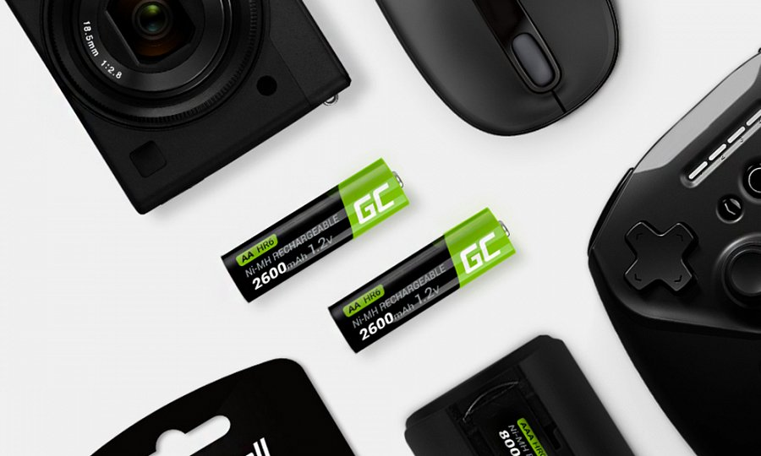
Najnowszy produkt marki Green Cell, akumulatorki wielokrotnego ładowania, to odpowiedź na stale wysokie zapotrzebowanie na jednorazowe baterie, bez których nie możemy się obyć na co dzień. Dzięki nim dbamy nie tylko o nasz portfel, ale i o środowisko.
Akumulatory Green Cell - krok w nowoczesność
Z akumulatorów możemy korzystać tak samo jak z tradycyjnych baterii. Jedyne co je różni to możliwość wielokrotnego ładowania w przypadku tych produkowanych przez Green Cell. Pozwala to zaoszczędzić nie tylko czas na kolejnych wyjściach do sklepu, bo "baterie w pilocie się rozładowały", ale przede wszystkim pieniądze.

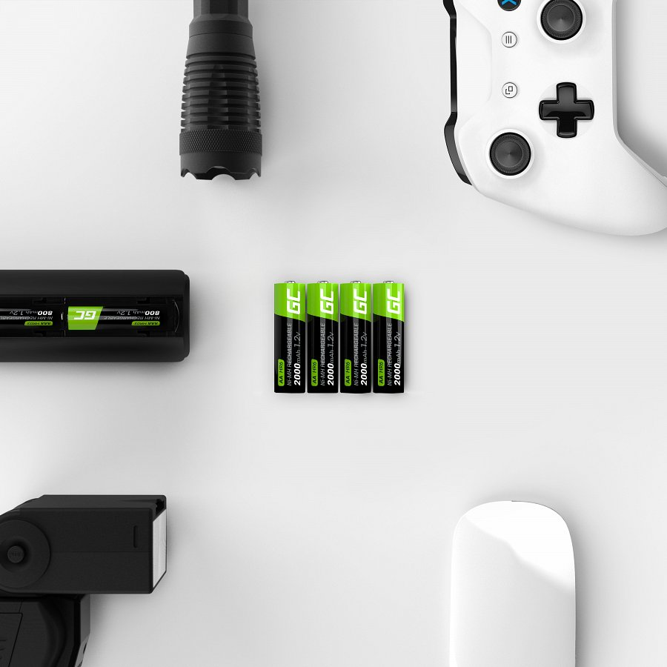
Bezpieczeństwo przede wszystkim
Dzięki połączeniu wysokiej jakości materiałów oraz nowoczesnej technologii, akumulatory Green Cell gwarantują do 3 lat niezawodnej pracy nawet pod dużym obciążeniem. Ponadto zachowują 85% zgromadzonej energii po jednym roku przechowywania.

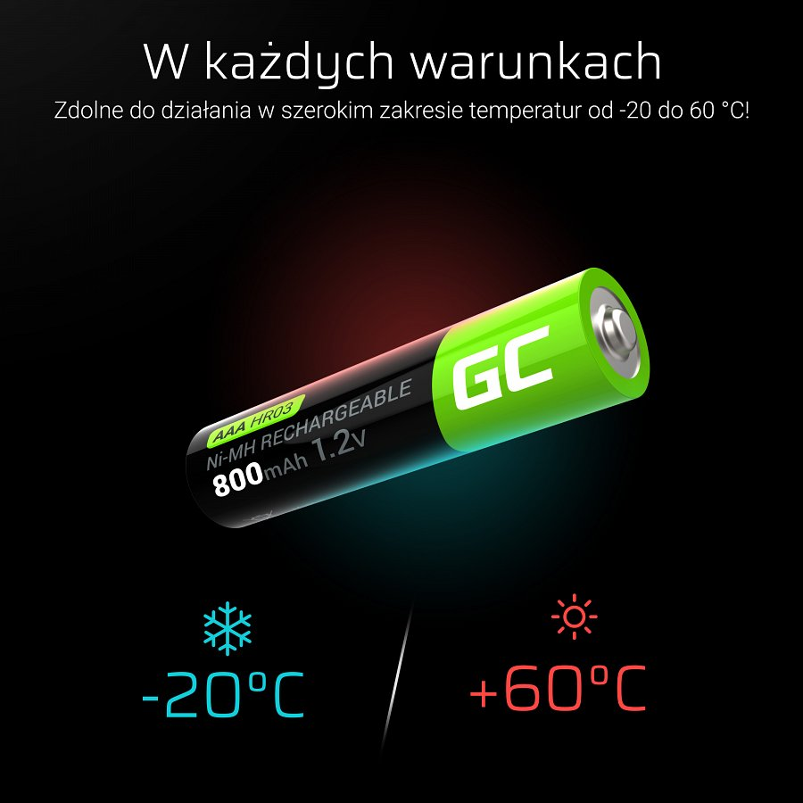
Gotowe w każdej chwili
Akumulatory mogą zacząć pracę zaraz po wyjęciu z pudełka bez potrzeby ich wcześniejszego ładowania. Pilot do telewizora, kontroler Xbox, aparat fotograficzny, latarka, zegar, zabawki i wiele innych - baterie wielokrotnego ładowania Green Cell mogą od razu zasilić wiele urządzeń codziennego użytku.

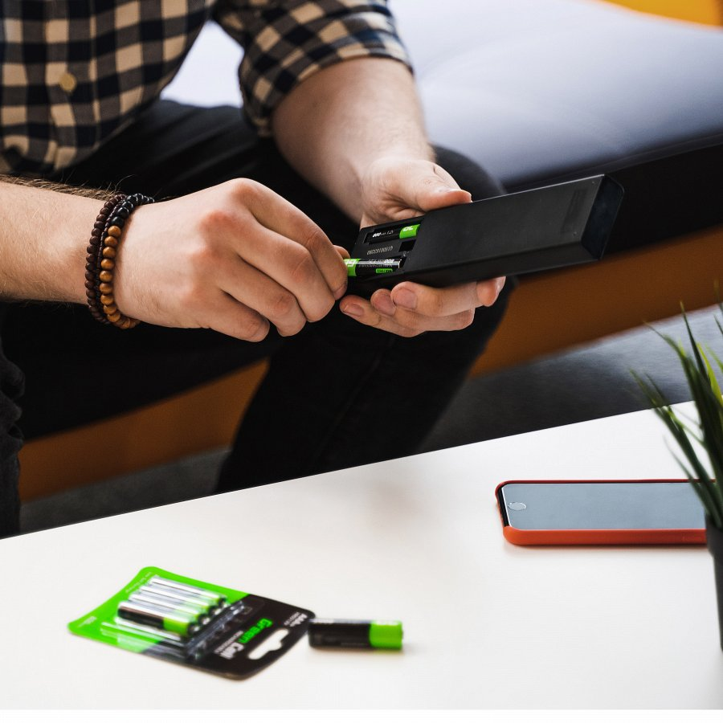
Zadbaj o przyszłość Ziemi z nowymi bateriami
Na świecie co roku zużywa się ponad 40 mld jednorazowych baterii, które nie zawsze są prawidłowo utylizowane. Używając akumulatorów Green Cell, ograniczasz zużywanie "jednorazówek" i tym samym pomagasz chronić środowisko.

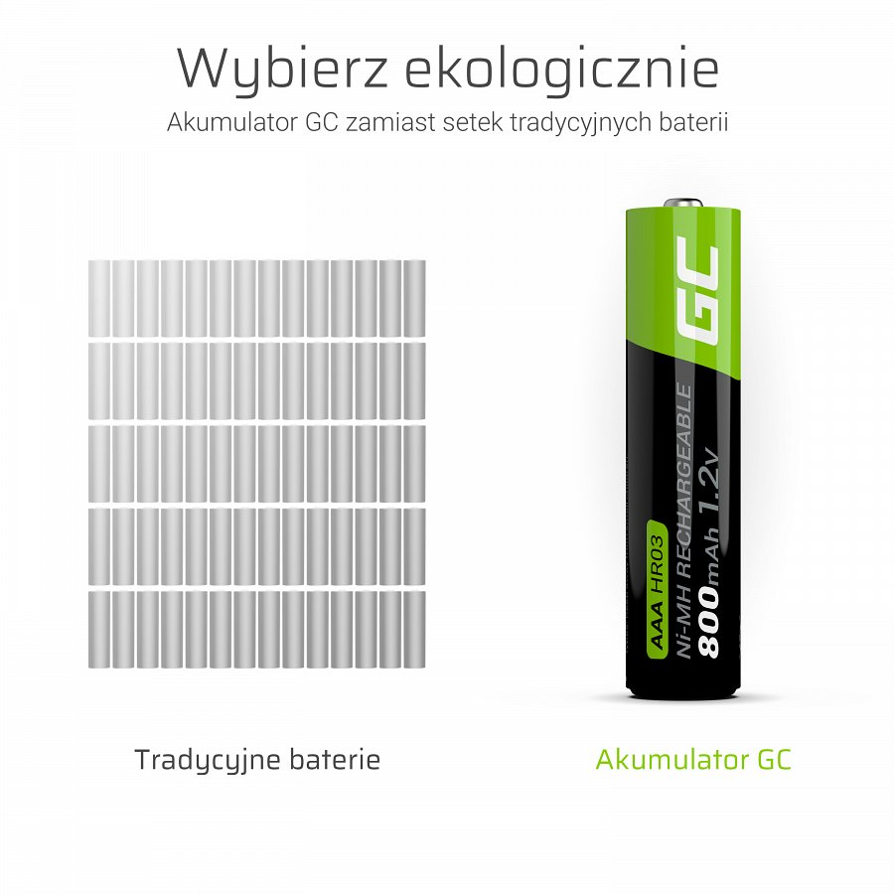
Dostępne modele
Akumulatory Green Cell są dostępne w różnych wariantach:
l Paluszki AA 2000 mAh lub 2600 mAh
l Paluszki AAA 800 mAh lub 950 mAh
Więcej informacji można znaleźć na stronie producenta.

